（注）現行の要綱の様式に基づき作成したものです。今後の要綱改正により、注意書きについて軽微な修正を予定しています。要望調査時は現行の要綱の様式によりご提出いただきますが、交付申請時は、改正後の要綱をご使用願います。
記載例
（スタートアップ支援事業の場合）
※令和４年度の要綱案に基づき作成したものであり、要綱制定までに変更の可能性があります。

（別添）

食品ロス削減総合対策事業のうちフードバンク活動支援事業実施計画書

第１ 間接補助事業者の概要
間接補助事業者名
特定非営利活動法人フードバンク●●

間接補助事業者の概要（団体概要）
【団体概要】
・名称 特定非営利活動法人フードバンク●●
・所在地 ●●県●●市●●町１－２－３
・法人設立日 令和●年●月●日
（このほか、別添：団体の沿革を参照）
・運営体制 理事長１名、副理事長１名、理事３名、監事１名、事務局長１名、
事務局次長１名、ボランティアスタッフ３０名
理事長、副理事長、理事が月毎に開催する企画運営会議において、
事業実施状況を確認するとともに、新たな計画の立案を行う。
この計画を正会員による協議後に決定し、ボランティアスタッフとともに
実行する。
なお、団体運営の基本的事項は定款に定める。また、詳細については、
理事会の議決をもって、細則として定める。
・団体理念 「もったいない」の精神をもってフードバンク活動を通じ活動エリアにおける「食のセーフティネット」を構築する。
・活動目的 当法人は、本来安全に食べられるにも関わらず廃棄されてしまう食料を、企業や農家、個人から寄贈を受け、支援を必要としている人に適切に配る「フードバンク事業」を地域の仕組みとして確立させ、食品ロスの削減等の社会利益の増進に寄与することを目的とする。
・活動概要 ①団体支援・・提供いただいた食品を、児童養護施設、母子生活支援施設、障害者支援施設等、各種福祉施設・団体へ配布。
②個人支援・・提供いただいた食品を、何らかの事情で働けなくなった方や、
地域で孤立して生活に困っている個人へ配布。
（このほか、別添：団体概要を参照）
・財務状況 別添：令和３年度収支決算、令和４年度収支予算を参照。
・管理体制 交付金事業は、理事長を全体責任者とし、事務局長が内容面での統括者、
事務局次長が経理及び事務手続き面での統括者となり実施する。
また、年４回予定している理事会に事業の進捗状況及び経理処理を報告し、理事及び監事による確認を行うこととする。

※１ 定款等、間接補助事業者の概要や沿革が分かる資料を添付すること。
２ 責任体制が把握できるように記載すること。
３ 補助金事業を実施できる能力（財政状況含む）、補助金事業に係る経理その他の
事務について適切な管理体制及び処理能力を有する内容を示すこと。

過去３年以内における補助金等の交付決定取消しの原因となる行為の有無 有・無
（該当する場合には、その概要及び当該取消しを受けた年月日を記載してください。）

事業実施地域
●●●県●●●市、○○市、▲町

 | 事  業  担  当  者  名  及  び  連  絡  先 | 氏名（ふりがな）  農林 太郎（のうりん たろう）
所属（部署名等）
特定非営利活動法人フードバンク●●
役職
理事長
所在地
●●県●●市●●町１－２－３
電話番号
●●-●●-●●
FAX
●●-●●-●● ※FAXがない場合は「なし」と記載してください。
メールアドレス
●●●●●●＠●●.co.jp
URL
https://●●●●●● ※URLがない場合は「なし」と記載してください。
農林水産省または他の省庁の補助金の交付を受けている事実又は受ける予定の有無

無

（添付資料）
間接補助事業者の概要（団体概要等）が分かる資料
- 間接補助事業が民間企業である場合にあっては、営業経歴（沿革）及び直前３カ年分の決算（事業）報告書（又はこれに準ずるもの）
- 間接補助事業者が民間企業以外の者である場合にあっては、定款及び直前３カ年分の決算（事業）報告書（又はこれに準ずるもの）
- 記載事項及び添付資料が既に提出している資料の内容と重複する場合には、その重複する部分については省略できることとし、省略するにあたっては、提出済の資料の名称その他資料の特定に必要な情報を記載の上、当該資料と同じ旨を記載することとする。
- 添付書類について、ウェブサイトにおいて閲覧が可能な場合は、当該ウェブサイトのURLを記載することにより当該資料の添付を省略することができる。

※必要に応じて行を追加してください。
第２ 総括表

事業種類 | 事業細目 | 事業費  （Ａ＋Ｂ＋C） | 負担区分 |  |  | 事業の委託 | 備考
 |  |  | 国庫補助金  （Ａ） | 都道府県費・市町村費（Ｂ） | 自己資金（C）
１．スタートアップ支援事業 | （１）検討会の開催等  ア 検討会の開催 | 200千円 | 200千円 | 0千円 | 0千円 |  | 委員謝金  7900円×4名×４回  委員旅費  3000円×４名×４回  会場借料  2500円×4回  印刷製本費10,600円  通信運搬費5,000円  合計200,000円
１．スタートアップ支援事業 | （１）検討会の開催等  イ 研修会等の開催 | 200千円 | 200千円 | 0千円 | 0千円 |  | 講師謝金  7,900円×２名×２回  講師旅費  35,480円×２名×２回  事務局員旅費  1,360円×２名×２回  会場借料  5,000円×２回  印刷製本費  12,040円  合計200,000円
１．スタートアップ支援事業 | （１）検討会の開催等  ウ 普及啓発の実施 | 105千円 | 105千円 | 0千円 | 0千円 |  | 講師謝金  7,900円×１名×１回  講師旅費  35,480円×１名×１回  会場借料  5,000円×１回  印刷製本費  21,620円  資料作成に係る事務局員手当  7,000円×５日  合計105,000円
１．スタートアップ支援事業 | （１）検討会の開催等  エ 人材育成の実施 普及啓発の実施 | 171千円 | 171千円 | 0千円 | 0千円 |  | 研修指導者金  7,270円×４名  受講者旅費  35,480円×４名  合計171,000円
１．スタートアップ支援事業 | （１）検討会の開催等  オ 連携強化の実施 | 110千円 | 110千円 | 0千円 | 0千円 |  | 講師謝金  7,900円×１名×２回  講師旅費  35,480×１名×２回  会場借料  5,000×２回  印刷製本費13,240円  合計110,000円
１．スタートアップ支援事業 | （１）検討会の開催等  カ 報告書の作成 | 50千円 | 50千円 | 0千円 | 0千円 |  | 印刷製本費  500×100部  合計50,000円
１．スタートアップ支援事業 | （２）食品受入能力の向上 | 350千円  （２）食品受入能力の向上支援は事業費（交付対象経費）総額の２分の１以内の額が交付対象となります。  「交付金」（A）の欄には「事業費」（交付対象経費）の２分の１以内の額を記載してください | 175千円 | 175千円 | 0千円 |  | 常温倉庫賃借料  30,000×10ヶ月  冷凍庫賃借料5,000×10ヶ月  合計350,000円
合 計 |  | 1,136千円 | 986千円 | 0千円 | 0千円 |  | ※詳細な積算根拠は別紙として添付

（注）１ 事業細目は、交付等要綱別表の第２欄の事業内容の欄により記入すること。
２ 備考欄には、区分欄に掲げる事業の経費及び事業の委託欄に掲げる(２)の経費の根拠
（経費内容、単価、数量、員数等）を詳細に記載すること。
３ 備考欄は別葉とすることができる

【チェックポイント】
事業費と事業内容は見合っていますか。その経費で達成される最大の効果を期待することができるものとなっていますか。事業内容に即した効率的・効果的な経費を見積もってください。

第３ 事業の目的及び内容

１．事業の目的
※ 事業実施地域における課題と課題を踏まえた事業の目的を記載
※ 事業で実施する内容が我が国の食品ロス削減にどのように寄与するかを記載
食品ロスが社会的な課題となる中で、フードバンク活動はこの削減に寄与する。一方で、設立から１年が経過した当団体においては、以下のような課題がある。
・当団体が主に活動する●●市内ではフードバンク活動の認知度が十分でないことから、フードバンクへの提供を行わず、未利用食品を廃棄している食品企業が多いこと。
・市のボランティアセンターからの仲介により、当団体のボランティアスタッフが増加する一方で、食品の取扱いに関する知識が不十分である者が多いこと。
・寄贈された食品の受け入れや管理を行う上での効率的な仕組みが構築されておらず、食品を受け入れるための倉庫や冷凍設備が十分に確保されていないことから、冷凍品やロットの大きい食品の提供の申し入れを断らざるを得ず、賞味期限管理が煩雑である。
これらの課題により、食品取扱量が増やすことが困難な状態にある。
このため、有識者、食品企業、行政職員等を構成員とした検討会を開催するとともに、普及啓発のためのシンポジウム開催、研修会の開催、先進フードバンク視察、近隣地域のフードバンクとの情報交換会の開催、倉庫・冷凍庫の賃借を実施し、フードバンク活動における上記の課題解決を図ることとする。これにより、当団体における食品取扱量及び冷凍品など扱うことができる食品の範囲を増加させ、●●市内の食品産業から発生する食品ロス削減に寄与する。

【チェックポイント】
事業の目的が、地域の課題を捉え、課題を踏まえたものとなっていますか？課題を正確にとらえたうえで、目的と課題を対応させて記載しましょう。
【チェックポイント】
「食品ロスの削減」に十分な効果が見込まれる内容となっていますか？本事業の目的は、食品関連事業者（食品製造、食品卸、食品小売、外食）から発生する食品ロス削減を促進することです。

２．実施体制
※ 事業実施体制について、事業に関わる者の全体像が把握できるように図示
※ 連携する団体等について名称、概要を記載
【連携する団体等】
連携する団体名 | 概要
●●市食品産業連絡協議会 | 市内の食品製造業者、食品小売業者等（計●社）が参画する協議会。現在、協議会会員●社からの食品の寄贈を受ける。更なる提供企業の拡大に向けて、協議会事務局は会員への周知・協力依頼を実施。
各福祉施設・団体 | 現在、●●児童養護施設、●●福祉施設、●●こども食堂など●施設・団体に対して食品提供を実施。
●●市産業振興課  ●●市福祉課 | 提供者・受入者の紹介や、円滑なやりとりのための情報提供を受けるとともに、随時情報を共有
●●市社会福祉協議会 | ●●市内の福祉関係団体のとりまとめを実施。食品の受入先の紹介や、円滑のやりとりのための情報提供を受けるとともに、随時情報を共有

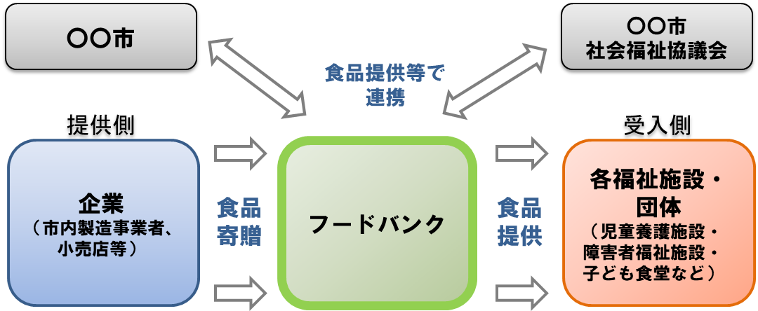

【事業実施体制】
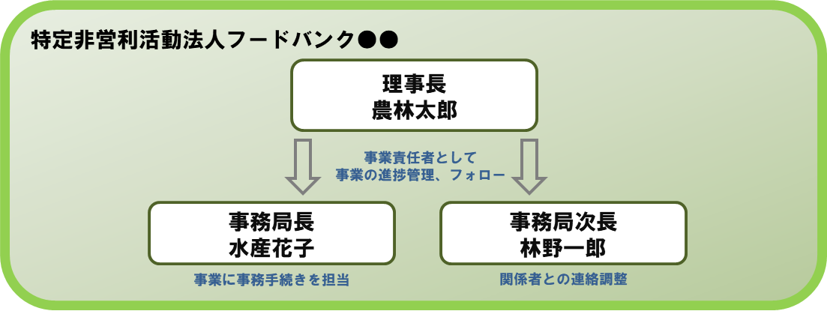

担当者名 | 役職 | 担当業務内容
農林太郎 | 理事長 | 事業全体の管理責任者。各事業の進捗管理やフォローを担当。
水産花子 | 事務局長 | 事業に関わる計画の実行、関係者との連絡調整等をメインで担当
林野一郎 | 事務局次長 | 事業に関わる事務手続き、経理等を担当
・この他、計画の実施には、ボランティアスタッフの協力を得る。
・また、年４回予定している理事会に事業の進捗状況及び経理処理を報告し、理事及び監事による確認を行うこととする。

３．事業の内容 ※事業区分ごとに具体的な内容を記載

（１）スタートアップ支援事業

ア 検討会の開催等

- 検討会の開催
 | 開催時期及び回数 | 出席者数 | 検 討 内 容 | 備 考
 | ①令和４年５月  ②令和４年９月  ③令和４年１２月  ④令和５年３月  全４回 | 各１０人  全４０人  ※10人の内訳  当団体４名（理事長、事務局長、事務局次長、ボランティアリーダー）、●●市担当２名（産業振興、福祉）、食品産業連絡協議会事務局長、●●大学●●准教授（地域社会での連携活動の専門家）、●●研究所●●研究員（フードバンク活動に係る有識者）、●●団体○○氏（消費者行動の専門家）  （謝金等は当団体、行政以外の者に支出） | ①フードバンク活動の課題と本事業の実施方針について  ②事業の進捗管理と対応方針の決定（特にシンポジウムの内容決定）  ③事業の進捗管理と対応方針の決定（特に近隣地域とのフードバンクとの連携方針）  ④事業の結果とりまとめ・総括

② 研修会などの開催
 | 開催時期 | 開催場所 | 参加人数 | 実施内容 | 資料作成部数 | 備 考
 | ①令和４年８月  ②令和４年９月 | ①●●市市民会館  ②●●市市民会館、フードバンク倉庫 | １０人  ※ボランティアスタッフ30人のうち恒常的に食品管理業務に携わる10人が参加 | ①フードバンク活動における食品衛生管理に関する関係法令や制度に関する基礎的な内容を学ぶ研修会を開催  ②食品衛生管理に関する実践的な手法を学び、実際にフードバンクの倉庫において食品の適切な取扱い方法を確認する研修会を開催 | 200部

③ 普及啓発の実施
 | 開催時期 | 開催場所 | 参加人数 | 実施内容 | 資料作成部数 | 備 考
 | 令和４年１０月 | ●●市市民会館 | 200人（食品企業120名、消費者50名、学生30名） | フードバンク活動に関するシンポジウムの開催（●●研究所●●研究員（フードバンク活動に係る有識者）から、フードバンク活動を通じた食品ロス削減の意義について講演を行ったうえで、当団体の活動内容の紹介、当団体に対して食品提供を行う食品企業からのプレゼンを行うことで、他の食品企業に対しても食品寄贈を呼びかけるもの。普及啓発用に企業側のメリットや寄贈手順等を示したわかりやすい資料を作成する。なお、消費者に対しては活動内容の周知と、寄贈企業に対する評価向上を狙う） | 200部

④ 人材育成の実施
 | 講習会名称 | 開催時期 | 開催場所 | 参加人数 | 実施内容 | 備 考
 | 先進的なフードバンクにおける実地研修 | 令和４年９月○日～○日（予定：３日間） | フードバンク〇〇（●●県●●市） | ４人（事務局長、ボランティアリーダー１名、サブリーダー２名） | 創設10年目で、３温度帯での食品を受け入れ、年間取扱量○トンのフードバンク○○において、３日間の研修を行い、冷凍食品の取扱い、在庫品の効率的な管理、食品の取扱量が増えた際のフードバンクの運営体制等について学ぶ。

⑤ 連携強化の実施
 | 講習会名称 | 開催時期 | 参加人数 | 実施内容 | 資料作成部数 | 備 考
 | ●●●●講習会 | 令和４年９月○日～○日（予定：３日間） | 各１５人  内訳は  当団体４名（理事長、事務局長、事務局次長、ボランティアリーダー）、フードバンク○○６名、フードバンク○○５名 | 近隣地域でフードバンク活動を行っているフードバンク○○（▲市）、フードバンク○○（★市）等とともに、フードバンク間での食品の授受が可能な体制整備やフードバンクの効率的な運営に係る知見の共有等を図るための情報交換会を開催（１回目は各団体の取組状況の共有を図り、連携可能な点を整理したうえで、２回目で具体的な連携方法について深掘りして議論）  講師として、●●大学●●准教授（地域社会での連携活動の専門家）を招聘し、連携を進めるにあたっての意見をもらいながら進める。 | 全３０部

⑥ 報告書の作成
 | 作 成 部 数 | 主 な 配 布 先 | ＨＰ公表 | 備 考
 | １００部 | 食品産業連絡協議会２部、食品関連事業者80部、市５部、社会福祉協議会３部、その他（各福祉施設・団体、有識者等）10部 | 有  （事業終了後に当団体ＨＰにて公表）

イ 食品受入能力の向上

 | リース等の時期 | リース等の内容 | 備 考
 | 令和４年６月～令和５年３月（10ヶ月） | 未利用食品を保管するための倉庫（１棟、○㎡、○○市○○町）、冷凍庫（１庫、業務用○リットル、鍵付き。倉庫内に設置予定）

（２）先進的取組支援

ア 先進的取組の区分（以下のいずれかから一つ又は複数選択）

・ 広域的な連携
・ プラットフォームの構築
・ マッチングに特化した活動
・ 企業・行政とのコーディネート
・ 農業者との連携
・ 食品企業と連携したフードバンク活動

イ 先進的取組の具体的内容

第４ 事業の目標、波及効果

１．事業の目標
※ 事業の目標について、以下のとおり具体的かつ定量的に記載すること。
・本事業により、令和●年度までに未利用食品の取扱量を、令和●年度から●トン以上増加させ、食品ロスを削減する（青果物等生鮮食品の取扱量を拡大する計画のある団体の場合、青果物等生鮮食品の取扱量の目標についても記載すること）。先進的取組を実施する団体の場合、選択した取組毎の目標についても記載すること）
本事業により、当団体が主に活動する●●市内での食品企業に対するフードバンク活動の認知度向上、食品の取扱いや管理の高度化、冷凍品やロットの大きい食品の取扱いの円滑化により、当団体における食品取扱量及び冷凍品など扱うことができる食品の範囲を増加させ、●●市内の食品産業から発生する食品ロスを削減する。
具体的には、当団体における未利用食品の取扱量を令和２年度の20トン、令和３年度の25トン（見込み）から、令和４年度に40トンに増加させることを目指す。
（これまでは、認知度が不足しているために寄贈要望がなかった企業を新たに開拓し（＋３トン：令和４年度中に５企業を開拓。１企業あたり0.6トンは現在の寄贈企業からの提供量の平均値）、冷凍食品やロットの大きい食品の取扱いができなかったために、受け入れることができなかった食品を受け入れる（＋１２トン：これまでに寄贈申し入れがあったものの、対応ができなかった量が約１０トン）ことを見込む。）
なお、令和４年度の本事業を通じて、食品の取扱いや管理を高度化することにより、継続的な食品取扱量の拡大も可能とし、地域の食品企業や近隣地域のフードバンクとの連携体制を構築することで、令和５年度以降も継続的に食品の取扱量の拡大を図るものとする。
このほか、シンポジウムの開催を通じて、参加企業のほぼ全てにフードバンク活動を理解し、参加企業の８割から食品提供等の前向きな意向を引き出す。

【ポイント】
食品取扱量について、令和４年度の具体的な数値目標を設定していますか。また、この目標は実現性の観点から適当であることを説明していますか。
【ポイント】
単発的な活動ではなく、継続的に活動を行っていくものとなっていますか。

２．波及効果
※ 事業で実施した各種取組について、ホームページや広報誌、イベント等の場を活用して、都道府県域内に広く普及させるための取組を記載。
・検討会、シンポジウム、情報交換会の概要及び、開催したことにより得られた成果を当団体のホームページとＦａｃｅｂｏｏｋでその都度発信することで広く周知するとともに、団体の活動概要を紹介するパンフレット等でも紹介する。
・シンポジウムで作成した企業側のメリットや寄贈手順等を示したわかりやすい資料は、当団体のＨＰに掲載することで、当団体以外の他のフードバンクが活用することも可能とする。
・近隣地域のフードバンクとの連携内容についても整理・発信することで、他のフードバンクが連携を行う際に活用することも可能とする。
・シンポジウムで紹介する既に食品寄贈を行っている食品企業の取組については、企業の了解を得たうえで、他の食品企業に対しても事例として紹介する。
・本事業で携わった関係者とは継続的な関係を維持することにより、フードバンク活動に関する課題等を継続的に検討できる場を構築する。

第５ 事業成果・効果の検証方法

※ 第４の目標の達成状況を定量的に確認できる成果指標を記載
※ 上記指標の計測・確認方法を明らかにし、事業の実施前後を比較し、検証する方法を記載
・食品企業から提供を受けた食品は、これまでも、受入時に重量を記録しており、各年度の食品取扱量については定量的に把握することが可能である。
・また、食品提供企業の情報も記録していることから、食品提供企業数に関しても、事業の実施前後での増加状況を把握することが可能である。
・さらに、シンポジウムの際に、参加企業に対して意識調査（アンケート）を行い、シンポジウムの前後でのフードバンク活動に対する理解度や食品提供等の意向に関して確認をする。

第６ 行政施策との関連性について

※SDGs 未来都市計画、市町村一般廃棄物処理計画等、本事業に関連する施策を記入する。
・●●市の一般廃棄物処理計画（平成●年●月策定）において、事業系一般廃棄物の削減に向けた取組の１つとして「フードバンク活動の推進」が位置づけられている。これに基づき、●●市とは日頃のフードバンク活動において相互で情報共有をするなどして連携を図っている。
・食品の管理や施設の衛生管理等についてはフードバンク活動における食品の取扱い等に関する手引きに順じた対応を行っており、全ての食品寄贈企業及び提供先との合意書を結んでいる。

【ポイント】
該当する項目については必ず記載しましょう。

第７ フードバンク活動における食品の取扱い等に関する手引き（平成28年11月農林水産省公表）に定められた事項を遵守しているか。

 |  | 遵守している |  | 遵守していない

事業実施年度末までに遵守する見込み（実績報告時は選択不可）

第８ その他事業の推進に必要な事項

